西西《我城》教學設計
文學創作教學範例

香港教育大學文學及文化學系出品
編著：施偉諾先生（香港教育大學文學及文化學系講師）
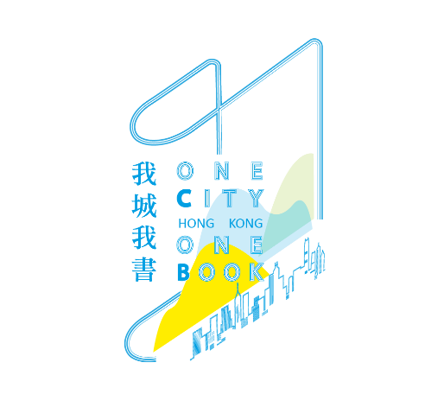
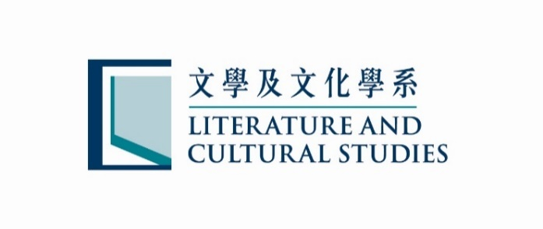
西西《我城》教學設計
文學創作教學範例

主 題 ：從「阿髮斜塔」再思比喻與描述

對 像 ：主要針對中四至中六學生

教學目標：本節以後，學生可——
- 欣賞西西以新奇比喻描述事物的筆法
- 應用以上方法創作

閱讀文本：西西《我城》第五章

預計教學時間：1小時

時間 | 活動 | 活動目的
5分鐘 | 引入：書架與比薩斜塔  - 教師展示「比薩斜塔」圖片，請同學指認其名稱及特點。  - 教師再展示「書架」圖片，請同學找出兩者的：  - 共通點（都是一層層的。）  - 不同處（比薩斜塔的建築傾斜。） | - 講解「阿髮斜塔」的基本組成元素
15分鐘 | 文本細讀：  - 請同學閱讀《我城》第五章以下節錄文字：  阿髮有一個書架。書架站在大木頭寫字桌的旁側牆邊，它和阿髮一般高，可是書架上一本圖書也沒有。那麼，書架上有些甚麼呢？有人不免要問了。有的是，全是，作業簿。一格中文作業，兩格數學作業，三格英文作業。因為作業多，把書架推得塌彎了，故此，阿髮給倒霉書架起了個名字，稱它為阿髮斜塔。後來，阿髮把偌多作業簿乾脆叠在地面上。那些作業本子，每本約半斤重，多數是活頁，有兩個眼孔，以一條鞋帶也似的繩繫串着，打了一個結在封面上。作業的內容十分相類。封面上不外寫些七O七，九O九，二四六，三六九，甚麼中文練習精華，英文分類練習、實用升中數學。在數學作業的本子封頁上，又都有「標準十進制」的字樣。（西西：《我城》（臺北市：洪範書店有限公司），2009年六印，頁52。）  - 提問：  - 書架上有些甚麼？沒有甚麼？（有：中文、數學和英文作業；沒有：圖書）  - 為甚麼書架會彎？（因為有太多作業簿）  - 西西如何描述那些作業？（那些作業本子，每本約半斤重，多數是活頁，有兩個眼孔，以一條鞋帶也似的繩繫串着，打了一個結在封面上。作業的內容十分相類。封面上不外寫些七O七，九O九，二四六，三六九，甚麼中文練習精華，英文分類練習、實用升中數學。在數學作業的本子封頁上，又都有「標準十進制」的字樣。）  - 這樣的描述反映了作業的甚麼特點？（重、形式相近、沉悶）  - 西西稱那個被壓彎書架做甚麼？（阿髮斜塔）  - 「阿髮斜塔」的彎曲意在反映甚麼？（學業壓力沉重）  - 試猜想，西西為何要稱這書架作「阿髮斜塔」？（黑色幽默／淡化話題的沉重感，其他答應言之成理即可）  - 教師引導學生想像其他可以反映「學業壓力沉重」的喻體，如：用書本砌成的房子、爬行緩慢的陸龜等。  - 如學生的想像「太過沉重」，可點出西西故意用黑色幽默消解沉重感。 | - 文本細讀、分析
10分鐘 | 創作技法應用（個人）：  - 教師展示以下主題：  - 休息時間不足  - 居住環境擠迫  - 環境衛生惡劣  - 將題目平均分配予班上同學，請同學列出三點相關主題的描述（如：「休息時間不足」在日常有甚麼表現？為甚麼會「休息時間不足」？等），以及五個可以用來比喻這種狀態的喻體。 | - 刺激學生思考
15分鐘  分組討論  +  10分鐘  分享 | 創作技法應用（小組）：  - 將相同主題的同學各自分成小組。請組內同學刪去所有重複的喻體，以一個「最新奇、又最能抓緊共通點」的喻體集體創作約250字的片段，並繪上一幅插圖。  - 片段須包括：  - 喻體的具體描述（如：《我城》中對各層書架的描述）  - 多於一種呈現角度（如：《我城》中西西以「重量」、「外觀」及「形式單一（內容）」角度書寫）  - 各組完成後，請同學分享。  - 然後請全班同學投票，選出最優秀的組別，教師再以不同組別的作品為例給予回饋，點評優劣。 | - 以小組形式鼓勵分享，交換想像
5分鐘 | 總結：  - 指出同學日常寫作的比喻不應流於陳套，雖是老生常談的主題，仍可以新奇又能抓緊共通點的喻體書寫。  - 指出西西在《我城》中未有回避現實問題，但以幽默與想像自我開解。 | - 鼓勵學生在寫作中敢於求變

